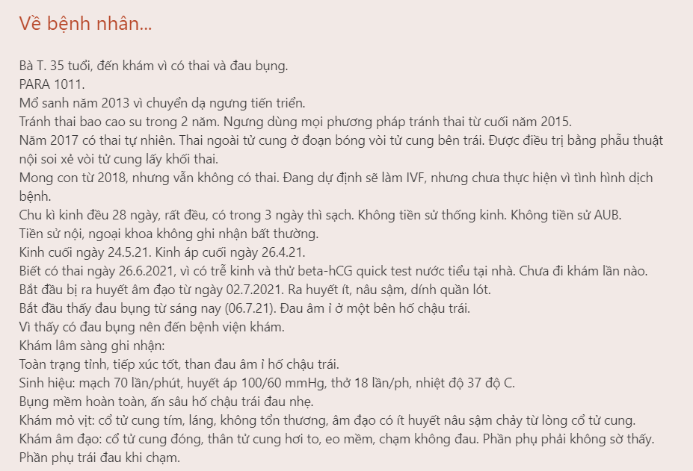

* Chào. Hành chính
* LDĐK: đau bụng 🡪 tính chất đau (đi vệ sinh có bớt)
  + TCKT: ra huyết ÂĐ (từ ngày? Lượng?) nôn ói, sốt, tiêu tiểu?
* Cần xác định có thai hay chưa?
  + Đã thử thai?
  + Kinh chót? Áp chót?
* Điều trị trước?
* YTNC thai ngoài: PARA?
  + TNTC: điều trị như thế nào? triệu chứng có giống lần trước?
* Thai trứng? 🡪 Nghén nhiều?
* Khám:
  + Tổng trạng: TNTC vỡ? shock?
  + Đau bụng: khám bụng đề kháng?
  + đặt mỏ vịt xem nguồn chảy máu xuất phát từ đâu

phân biệt: nang BT (T) xuất huyết /thai trong

Định hướng nguyên nhân?

Thực hiện SÂ phụ khoa ÂĐ: xác định vị trí thai

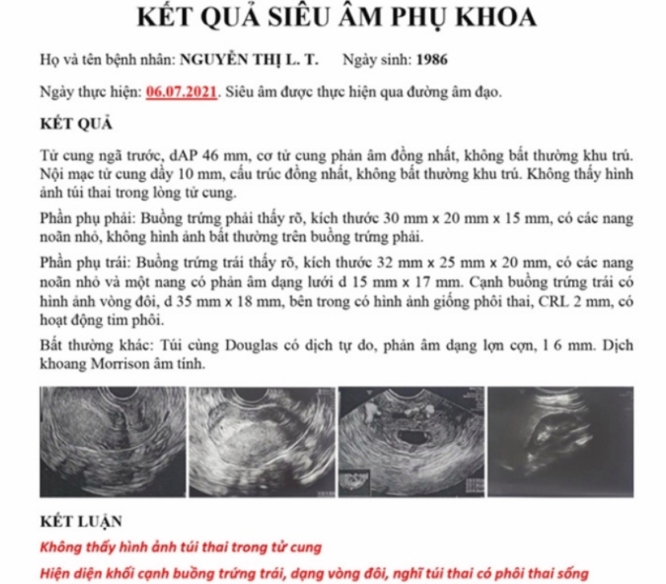

* Chẩn đoán: TNTC tại vòi trứng (T) 🡪 SÂ là tiêu chuẩn vàng

Giải thích TNTC: vị trí

Nguy cơ TNTC: vỡ 🡪 Cần mổ gấp để TNTC không vỡ

Điều trị

* Có tim thai 🡪 bắt buộc PT.
* Cần cắt vòi trứng do tái phát, mổ bán phần do đã có tim thai.

Các phương án còn lại (liệt kê) 🡪 không chọn được vì…

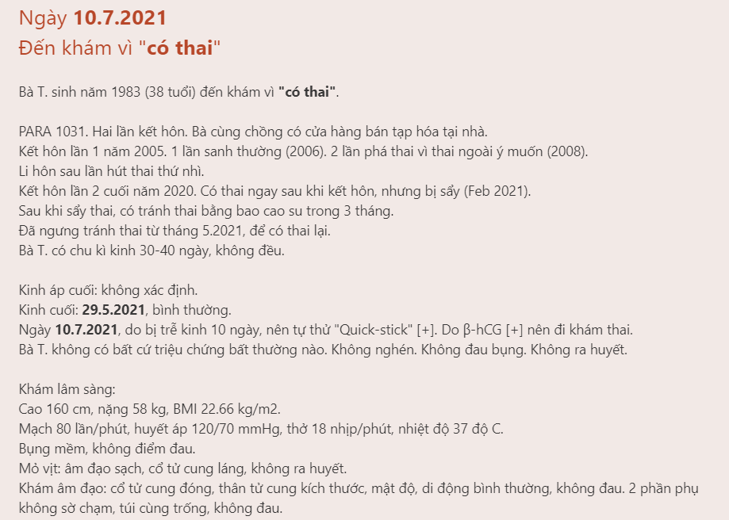

* Lần khám lần đầu:
  + Thử que khi nào?
  + Kinh chót? (có giống các lần có kinh trước?)
  + Tính chất CKK
  + Đau bụng, XHAD, nghén, mệt mỏi?
  + Bệnh lý nội ngoại khoa
* PARA
* Hiện tại có gì bất thường?
* Có thai hiện tại có trong kế hoạch?
* Khám: KL chưa có bất thường
* SÂ: tính sinh tồn, vị trí, số lượng thai 🡪 ≥ 7w mới SÂ lần đầu [thời điểm này: 4.5-5w] 🡪 hẹn 2-3w sau quay lại SÂ

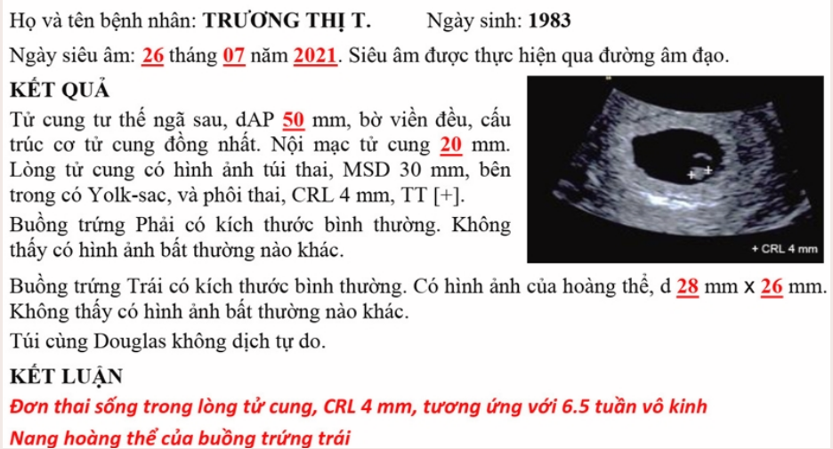

* Không có tính sinh tồn thai

Tiêu chuẩn CĐ thai ngừng tiến triển?

Hẹn sau 2w để SÂ lại 🡪 xác định tính sinh tồn thai